**USE CASE : Consulter les informations d'un employé**

1. **Description :**

Ce cas d'utilisation permet de consulter les informations relatives à un employé. On accède au fournisseur en question via un menu de recherche.

1. **Déroulement :**

*2.1. Flot de base :*

1. Le système affiche le menu de recherche avec un champ de saisie
2. L’utilisateur saisit le contenu du champ de recherche
3. Le système affiche le ou les employés correspondants à la recherche sous forme de liste.
4. L’utilisateur sélectionne l'employé désiré.
5. Le système charge les informations de l'employé choisi et les affiche à la place de l'interface de recherche.
6. Le système affiche également les boutons permettant de revenir en arrière ou de modifier les informations de l'employé.

*2.2 Flots alternatifs :*

1. FA1 : le système ne trouve aucun employé correspondant au critère demandé (étape d), affichage d'un message d'erreur et retour à l'étape a.
2. FA2 : le système ne parvient pas à charger les informations de l'employé demandé (étape f), affichage d'un message d'erreur et retour à l'étape d.

1. **Exigences particulières :**

*Menu de recherche :*

|  |  |  |  |
| --- | --- | --- | --- |
| **Libellé** | **Type** | **Longueur** | **Règles de gestion** |
| Saisie dans le champ de recherche | Alphabétique | 120 | Pas de caractères spéciaux sauf exceptions*2 |

*Informations employés :*

Tous les éléments dans le tableau ci-dessous sont importés de la base "Employés".

|  |  |  |  |
| --- | --- | --- | --- |
| **Libellé** | **Type** | **Longueur** | **Règles de gestion** |
| Nom | Alphabétique | 50 | Pas de caractères spéciaux sauf exceptions* |
| Prénom | Alphabétique | 50 | Pas de caractères spéciaux sauf exceptions* |
| Poste occupé | Alphabétique | 50 | Pas de caractères spéciaux sauf exceptions* |
| Durée du contrat | Alphanumérique | 12 | Valeur en mois et jour ou "indéterminé" |
| Durée hebdomadaire | Numérique | 3 | Durée en heures et minutes |
| Salaire | Numérique | 10 | Réel positif |

* Liste des caractères spéciaux autorisés :

* À, Á, Â, Ã, Ä, Å, Æ, Ç, È, É, Ê, Ë, Ì, Í, Î, Ï, Ð, Ñ, Ò, Ó, Ô, Õ, Ö, Ø, Œ, Š, þ, Ù, Ú, Û, Ü, Ý, Ÿ, à, á, â, ã, ä, å, æ, ç, è, é, ê, ë, ì, í, î, ï, ð, ñ, ò, ó, ô, õ, ö, ø, œ, š, Þ, ù, ú, û, ü, ý, ÿ, -

1. 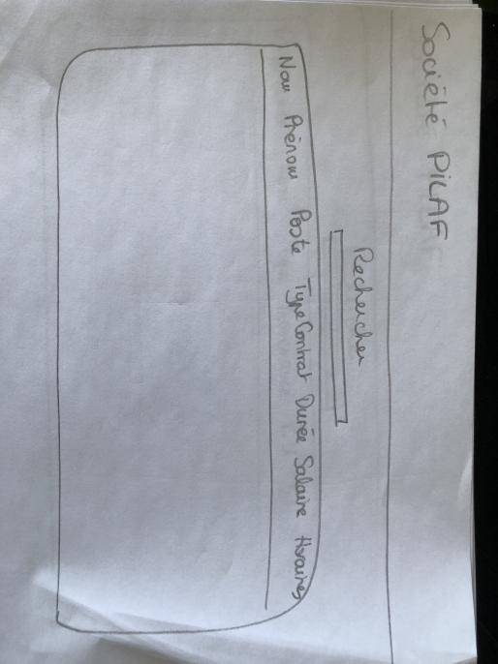**Maquette du USE CASE :**

Maquette de la recherche et de la liste des employés :

Pour la seconde partie, voir UC *mettre à jour les informations d'un employé.*